1.进入时间计划偶尔会出现时间显示异常问题

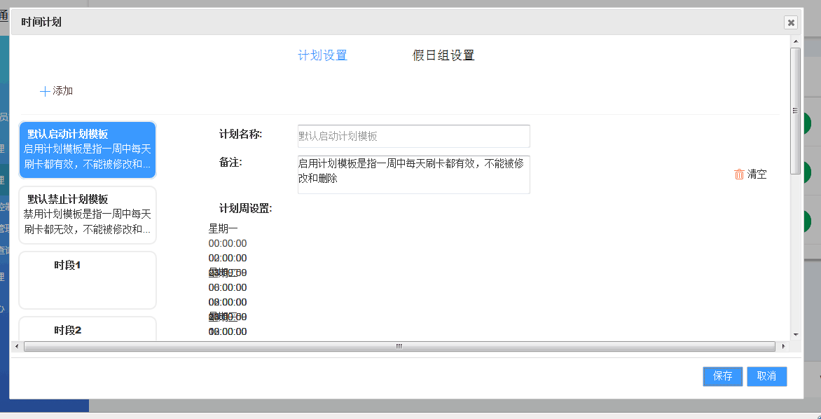

2.新增周计划的时段信息时，一段时间内可以加很多个1小时的时段组

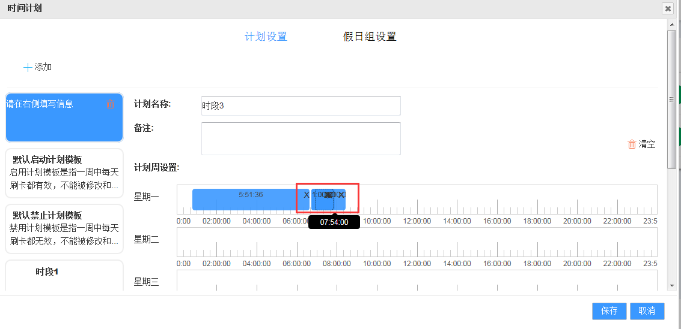

3.设置完星期一的时间，然后设置星期二的时间，当鼠标移至星期一时，星期一的起始时间或结束时间会跟着鼠标移动

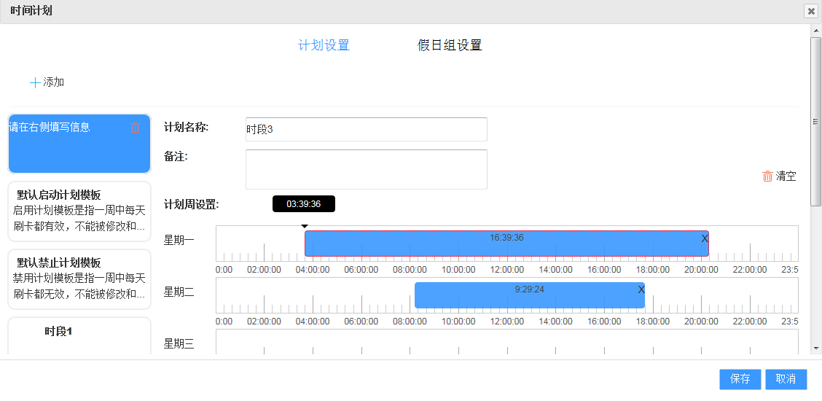

4.设置周计划的起止时间，当设置一小时的结束时段一直往左移，然后保存，再查看时显示的时间段为负数

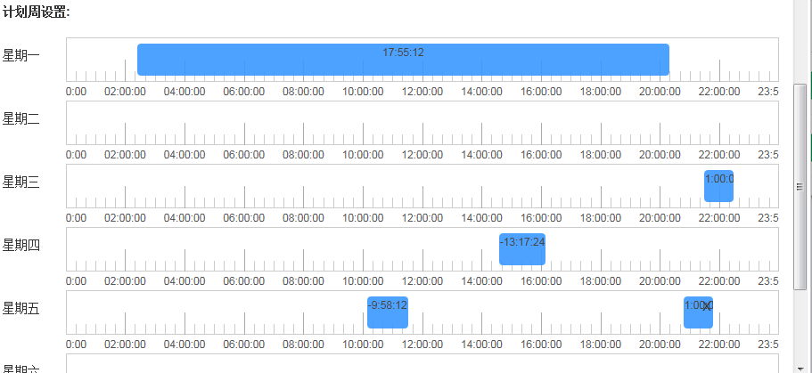

5.周计划没有时间复制按钮